Relatório de Ouvidoria – Nº 009/2020

Relatório estatístico sobre a atuação da Ouvidoria em resposta às manifestações sobre COVID-19

Edmar Moreira Camata

Secretário de Estado de Controle e Transparência

Mirian Porto do Sacramento
Subsecretário de Estado da Transparência

Equipe Técnica:

Audicéia Lima Andrade
Auditora do Estado – Ouvidora Geral

Marcela Santos Palassi Tallon Netto
Auditora do Estado – Equipe da Ouvidoria Geral do Estado

outubro/2020
Sumário

1 INTRODUÇÃO 3
2 CONTEXTUALIZAÇÃO 3
3 ANÁLISE QUANTITATIVA 4
4 CONCLUSÃO 18

INTRODUÇÃO
NÚMERO: 004/2020
ÓRGÃO/ENTIDADE: Poder Executivo do Estado do Espírito Santo
OBJETIVO: Verificar a atuação da Ouvidoria em resposta às manifestações sobre COVID-19.

PERÍODO DE ANÁLISE: 1º a 30 de setembro de 2020.
ABRANGÊNCIA: Documental Visita Técnica
xXxx

Em consonância com a Legislação institucional da SECONT, nº 856/2017 e o Decreto 2289-R/2019 apresenta-se os resultados dos exames realizados no período de 1º a 30 de setembro de 2020 quanto ao tratamento das manifestações sobre COVID-19 recebidas pelo Sistema de Ouvidoria do Poder Executivo do Estado do Espírito Santo.

CONTEXTUALIZAÇÃO

Em março de 2020, através do Decreto nº 4593-R, de 13 de março de 2020, o Governo do Estado decretou o estado de emergência em saúde pública no Estado do Espírito Santo e estabelece medidas sanitárias e administrativas para prevenção, controle e contenção de riscos, danos e agravos decorrentes do surto de coronavírus (COVID-19).
A partir de então, o governo estadual passou a regular o funcionamento dos estabelecimentos públicos e privados, bem como orientar sobre a restrição de circulação da população e os cuidados necessários para evitar a contaminação pelo coronavírus.
No dia 20 de março de 2020, a Secretaria de Controle e Transparência – SECONT publicou a Portaria nº 004-R que suspendeu, por prazo indeterminado, os atendimentos presenciais nas Ouvidorias pertencentes ao Sistema Integrado de Ouvidoria do Estado do Espírito Santo.
Neste dia foi criado o assunto de ouvidoria “Coronavírus (COVID-19)” para que pudéssemos registrar as manifestações relacionadas.
Este relatório apresenta dados quantitativos de manifestações de ouvidoria registradas com o assunto “Coronavírus (COVID-19)” no mês de agosto/2020.

ANÁLISE QUANTITATIVA

Durante o mês de setembro de 2020 foram registradas 43 manifestações com o assunto “Coronavírus (COVID-19)”.
Todas as manifestações foram respondidas dentro do prazo, com tempo de resposta de 7,12 dias.
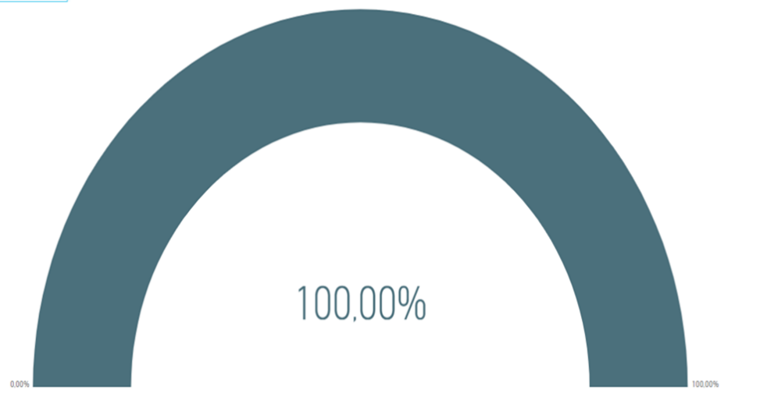
Gráfico 1. % no prazo

Dentre os canais de atendimento, a internet foi o mais utilizado para o registro de 43 manifestações, com 95,34% da escolha. Por telefone e e-mail foram registradas 01 manifestação para cada um desses canais.
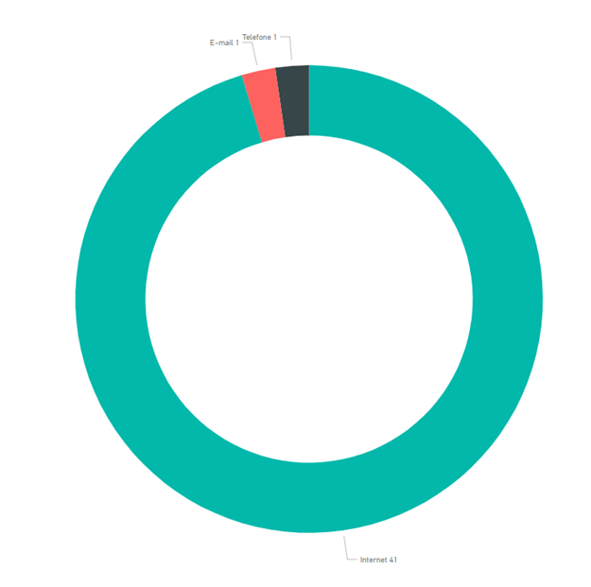
Gráfico 2. Quantidade de Manifestações recebidas por canal de entrada

O meio de resposta mais escolhido foi a internet. 40 manifestações foram respondidas através da internet e 03, foram por e-mail.
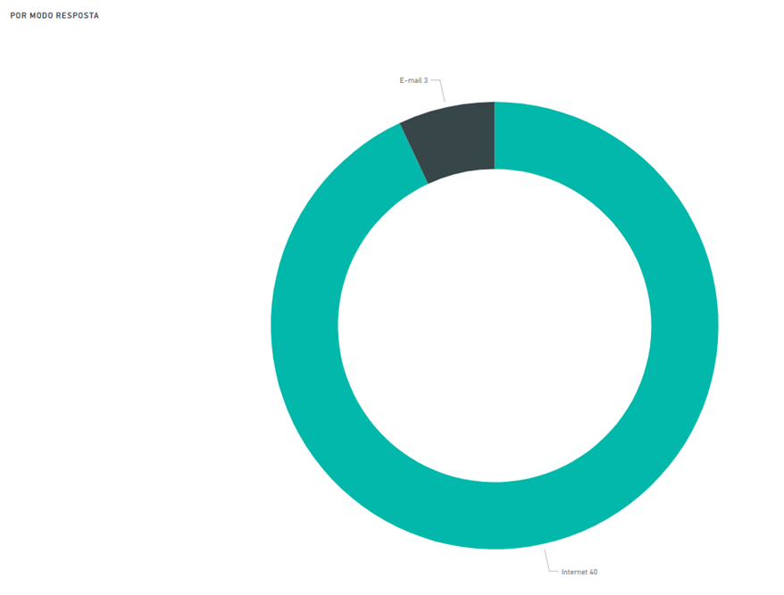
Gráfico 3. Meio de resposta
Para registro do assunto Coronavírus (COVID-19), das 43 manifestações, 22 foram denúncias, 7 reclamações, 11 pedidos de informação e 3 sugestões .
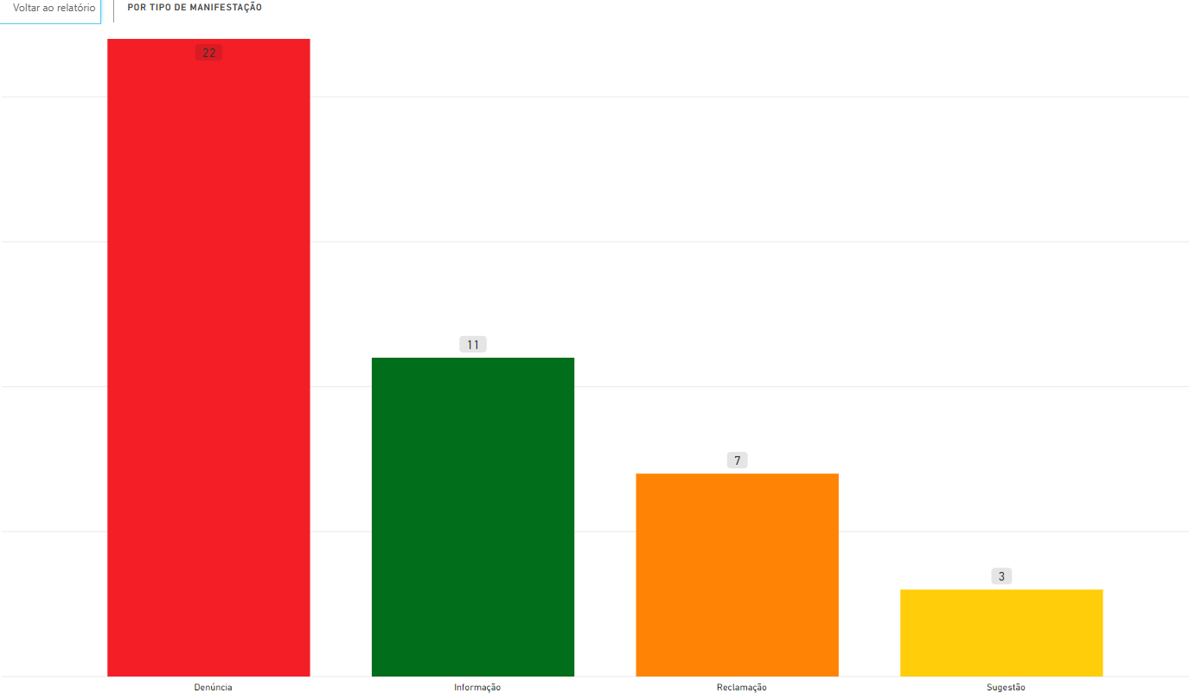
Gráfico 4. Quantidade de Manifestações recebidas por tipologia

Os órgãos mais demandados no mês de setembro/2020 com o tema coronavírus foram a SESA, a SECONT, a SEDU e a SEJUS, com 15, 10, 7 e 3 manifestações respectivamente.

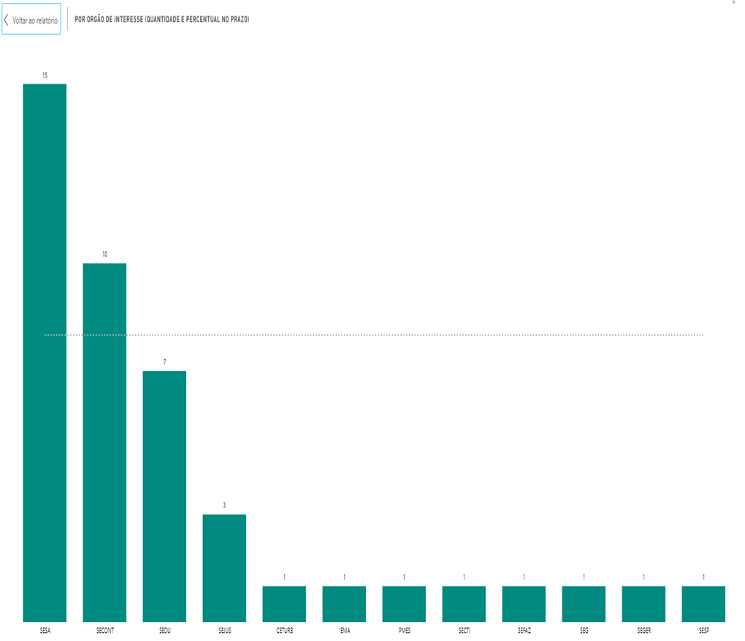
Gráfico 5. Por Órgão de interesse e quantidade de Manifestações

Os 4 (quatro) órgãos mais demandados receberam juntos 81,39 (35) das manifestações. Os assuntos mais questionados foram sobre a volta dos servidores públicos ao trabalho presencial; a volta as aulas do ensino infantil ao médio; transporte público; equipamentos de proteção de covid-19 para os servidores públicos nos locais de trabalho.
As denúncias da SECONT foram sobre assuntos que não competiam ao Governo do Estado sobre funcionamento irregular de estabelecimento que foram encerradas tendo em vista que a fiscalização desses lugares estava sob a competência dos municípios e encaminhadas para as ouvidorias municipais de ocorrência do fato.
Das 43 manifestações, a maioria foi realizada pelo gênero masculino.

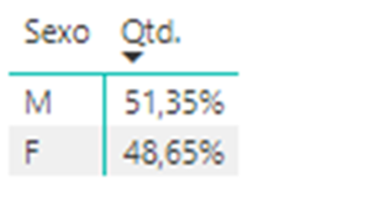
Gráfico 6. Tabela por gênero dos manifestantes

A maioria das manifestações do mês de setembro/2020 foram da cidade de Vitória. Sendo que 17 manifestações foram do interior do Estado.
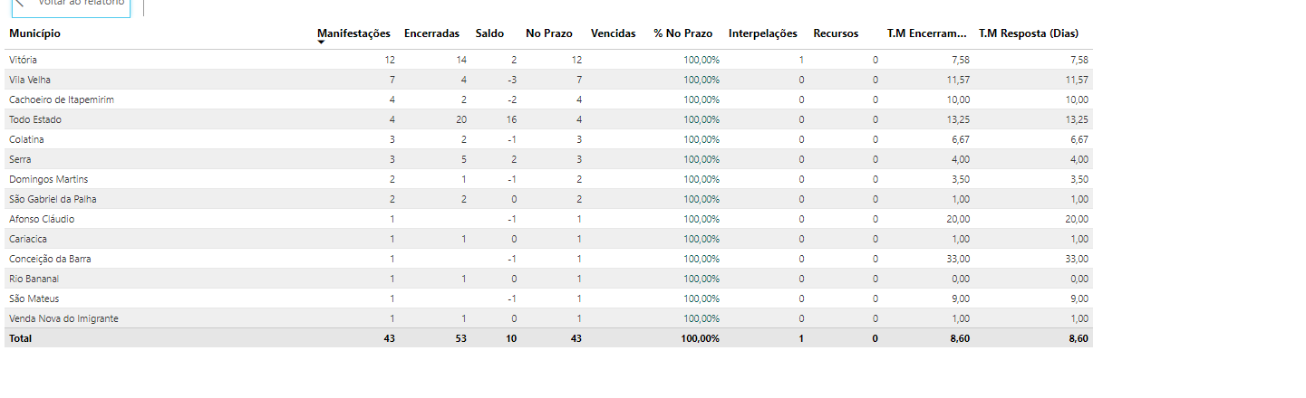
Gráfico 7. Manifestações por Município
Denúncias
Das 22 denúncias, 21 foram registradas via internet e 01 foi registrada por telefone.
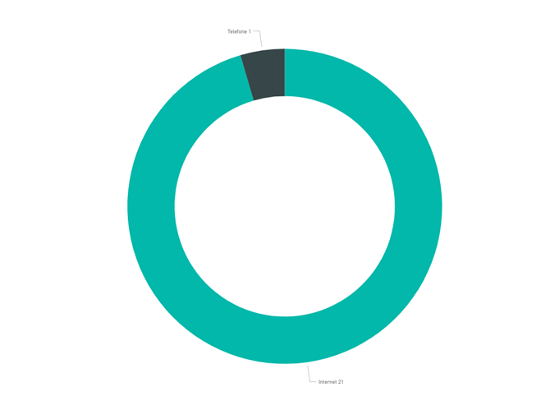
Gráfico 8. Canais de entrada das denúncias
O modo de resposta mais optado para as denúncias foi pela internet.
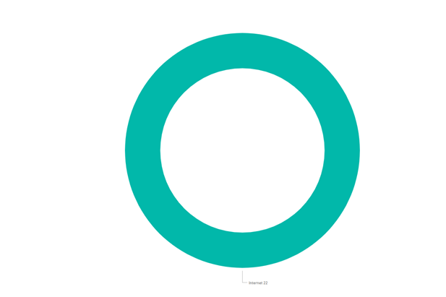
Gráfico 9. Modo de resposta das denúncias

A maioria das denúncias foram registradas pelo gênero masculino.

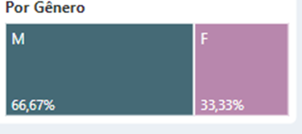
Gráfico 10. Tabela por gênero dos manifestantes das denúncias

Para as denúncias, houve a participação de manifestantes tanto da Grande Vitória quanto do interior do Estado.

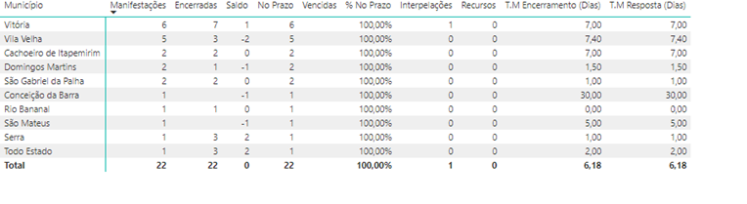
Gráfico 11. Manifestações por Município das denúncias
Reclamações
Em setembro, das 07 reclamações, seis chegaram através da internet e 01 por e-mail.
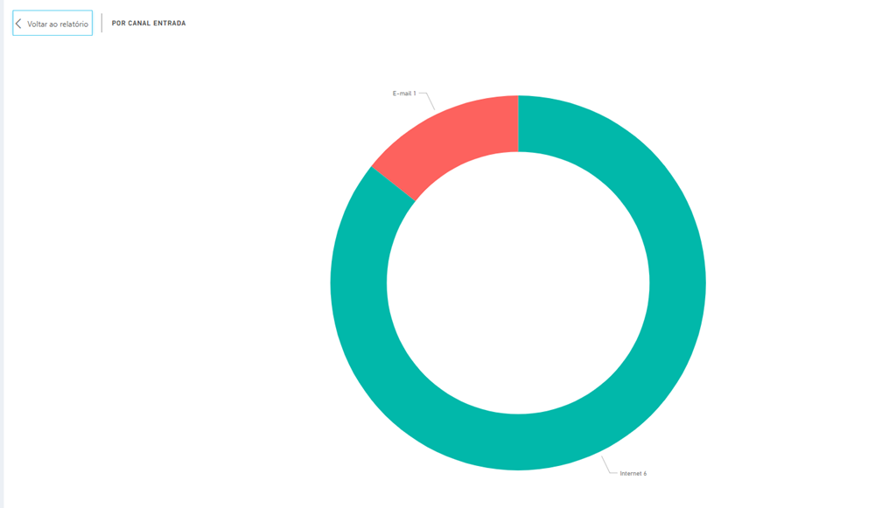
Gráfico 12. Canais de entrada das reclamações
O modo de resposta para as reclamações foi 01 por e-mail e as restantes pela internet.
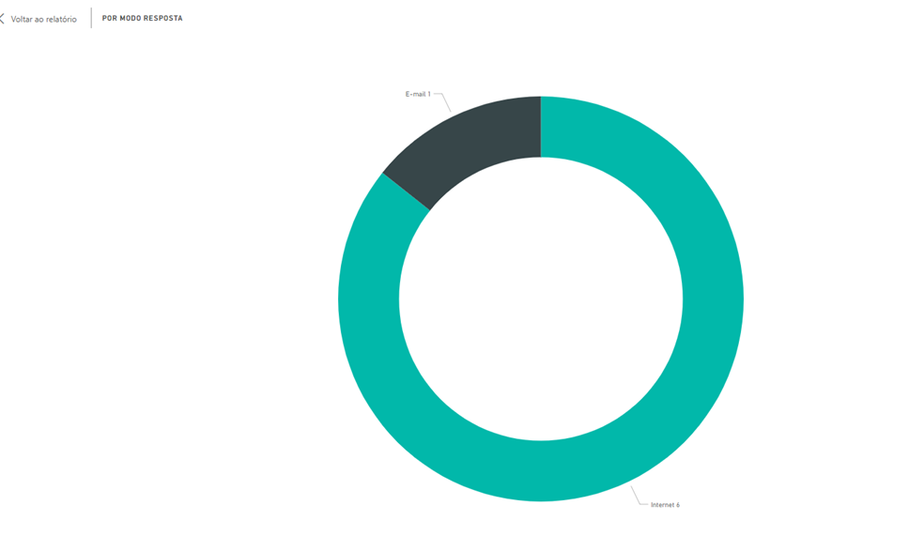
Gráfico 13. Canais de entrada das reclamações

Das 07 manifestações, a maioria foi realizada pelo gênero masculino.

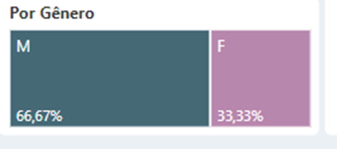
Gráfico 14. Tabela por gênero das reclamações

As reclamações vieram tanto da Grande Vitória quanto do interior do Estado.
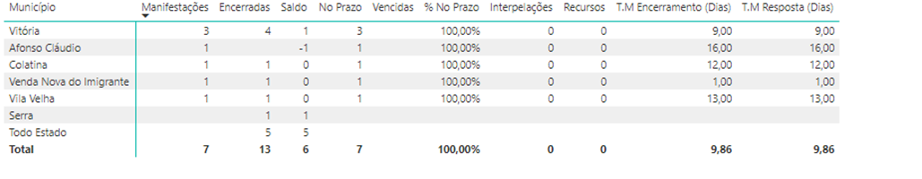
Gráfico 15. Manifestações por Município
Sugestões
Das três sugestões, 02 foram para a SESA e 01 para a SEGER. E o teor foram sobre ações em relação a prevenção ao COVID-19.
Duas sugestões vieram de Vitória e outra na opção Todo Estado. Em relação aos gêneros dos manifestantes que fizeram sugestão, um foi anônimo e os outros dois foi um do gênero masculino e outro do gênero feminino.
Os canais de entrada e de respostas das sugestões foram todas pela internet.

Gráfico 16. Canais de entrada das sugestões

CONCLUSÃO
O presente trabalho teve por objetivo consolidar os dados estatísticos relativos ao atendimento de ouvidoria em relação às demandas sobre o Covid-19 no período de setembro de 2020.
Foram analisadas 43 manifestações, registradas no Sistema de Ouvidoria do Poder Executivo do Estado do Espírito Santo, classificadas com o assunto “Coronavírus (COVID-19)”.
A atuação da Ouvidoria-Geral do Estado como coordenadora da Rede de Ouvidoria Estadual continua eficiente no tratamento adequado das manifestações, principalmente as que estão ligadas ao tema coronavírus.

Vitória, 15 de outubro de 2020.

Audicéia Lima Silva Andrade  Coordenadora de Ouvidoria-Geral | Marcela Santos Palassi Tallon Netto  Auditora do Estado
Mirian Porto do Sacramento
Subsecretária de Estado da Transparência

